***Справка***

***по проведению внеклассное мероприятие «ДЕНЬ МАТЕРИ»***

***в МБОУ «Дибгашинская СОШ имени С. Рабаданова»***

Ответственный – 5 класс

Присутствовали- педагоги и родители

Цели проведения:

воспитание любви к женщине- матери,

- научить с уважением относиться к матери

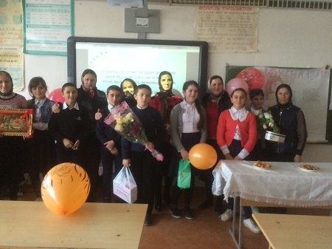

ДЕТИ СО СВОИМИ МАМАМИ

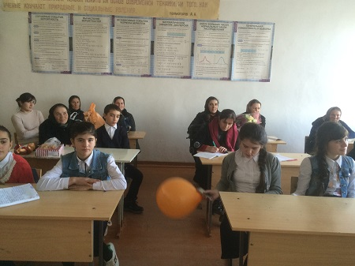

ИСПОЛНЕНИЕ ПЕСНИ «МАМА»

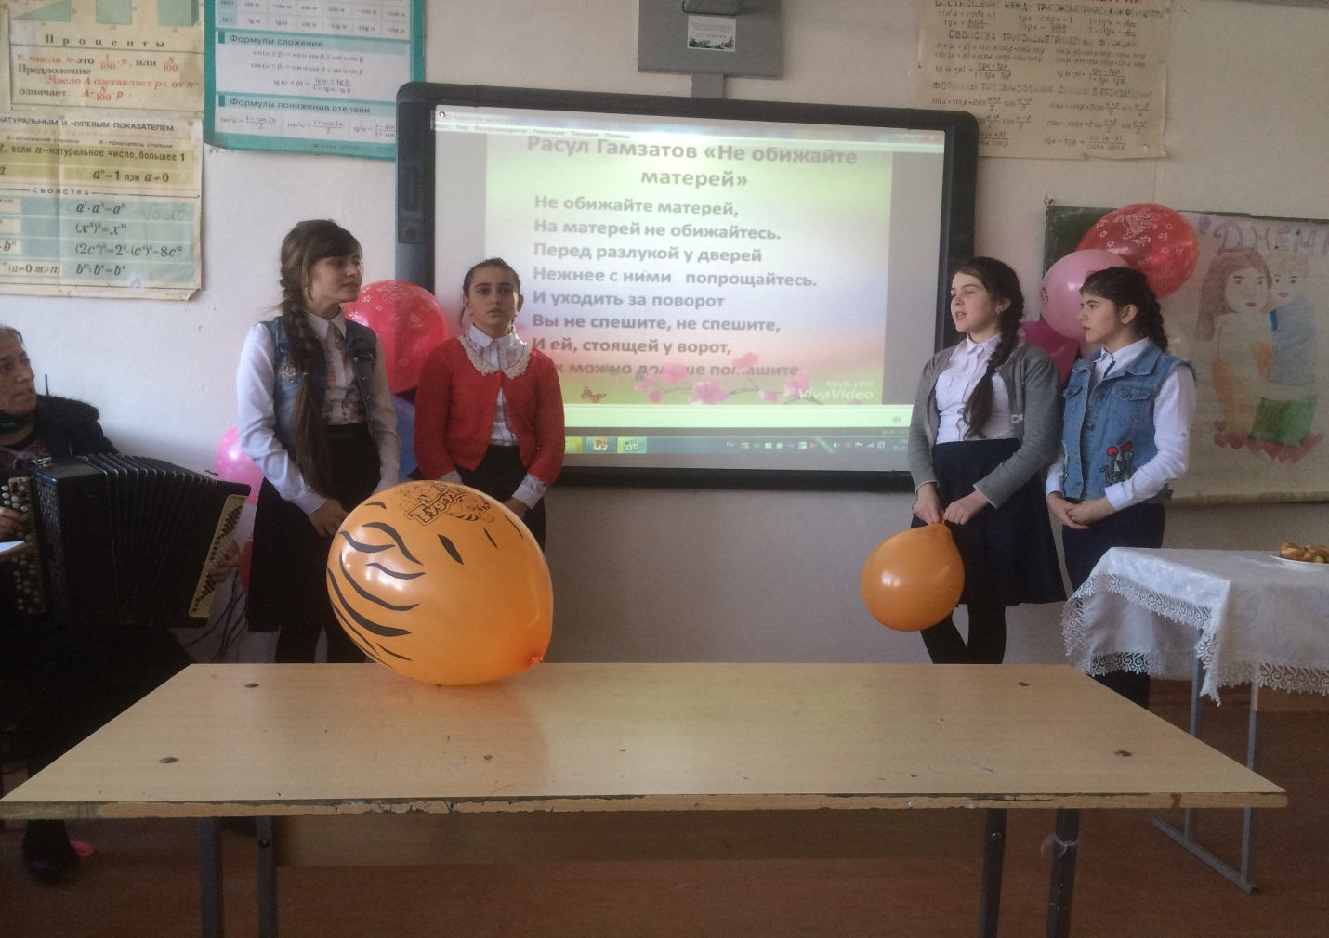

СЦЕНКА «О маме и дочерях»